RELATO DE EXPERIÊNCIA: SUSTENTABILIDADE E CAPACITAÇÃO DE AGRICULTORES NO POVOADO PAUS PRETO, MONTEIRÓPOLIS/AL
José Valdemir Bezerra Correia
Lisley Pimentel Caetano
Iara Kely Brito dos Santos
Évio Alves Galindo
Cathylen Almeida Félix Galindo

INTRODUÇÃO
O semiárido alagoano abriga comunidades rurais cuja base econômica e de subsistência é sustentada pela agricultura familiar, mas que enfrentam restrições significativas no acesso a insumos, à assistência técnica continuada e a recursos hídricos. No povoado Paus Preto, em Monteirópolis–AL, a fruticultura desponta como alternativa viável para diversificação da renda e reforço da segurança alimentar local. A comunidade dispõe de um poço artesiano com dessalinizador que atualmente sem uso constante, uma vez que os moradores utilizam reservatórios próprios e contam com o abastecimento pela rede pública. Tal estrutura, subutilizada, representa uma oportunidade para fomentar a produção de mudas de qualidade e estabelecer pomares produtivos.
O projeto de extensão CULTIVAMAIS: Sustentabilidade e Capacitação de Agricultores no Semiárido foi idealizado para intervir nesse cenário, capacitando agricultores familiares para a produção local de mudas a partir do uso de substratos alternativos e adubação orgânica obtidos com recursos disponíveis na própria comunidade. Sua concepção baseia-se em estudos que reconhecem a fruticultura como vetor de desenvolvimento socioeconômico (BORGES; SOUZA, 2005; LIMA; SILVA; IWATA, 2019) e defendem a adoção de tecnologias sociais adaptadas às especificidades territoriais (MULLER, 2007). A proposta assumiu caráter formativo, com ênfase em metodologias práticas e participação ativa da comunidade.
O presente trabalho tem como objetivo relatar a experiência desenvolvida no povoado Paus Preto, descrevendo a metodologia adotada, as atividades executadas, os resultados obtidos até o momento e os aprendizados gerados, além de discutir seu potencial de replicação em outras comunidades do semiárido. Ao priorizar tecnologias sociais de baixo custo e subaproveitadas e a capacitação por meio da prática, a iniciativa busca diminuir a dependência externa, reduzir custos de produção e fortalecer a autonomia dos agricultores, configurando-se como um modelo replicável e de relevância social para o semiárido.

METODOLOGIA

início do projeto
As atividades foram iniciadas em abril de 2025, logo após a aprovação do projeto de extensão pelo IFAL, campus Piranhas. Nesse momento, além da apresentação formal da proposta, ocorreu o primeiro contato com o secretário municipal de Agricultura, Flavio Medeiros Silva. Durante esse encontro, discutiu-se a relevância de produzir mudas adaptadas às condições do semiárido e os riscos associados a práticas inadequadas, como o uso de esterco não curtido. Também foi elaborada e distribuída uma apostila técnica contendo orientações completas sobre a produção de mudas de maracujá, abordando desde a seleção e o tratamento das sementes até os cuidados necessários para a condução no viveiro.
Ainda em abril, iniciou-se a preparação do substrato no viveiro agroflorestal do Instituto Federal de Alagoas – Campus Piranhas. Esse substrato foi utilizado para o enchimento dos saquinhos no viveiro, onde foram semeadas sementes de maracujá comercial azedo (Passiflora edulis). Para garantir um bom estande de plantas, foram colocadas duas sementes por recipiente, sendo realizado desbaste e repicagem em novos sacos.
Entre abril e junho, aproximadamente quinhentas mudas foram conduzidas no viveiro. Deste total, noventa foram destinadas a trinta famílias contempladas com quintais produtivos nos municípios de Alagoas: Jaramataia, Monteirópolis, Jacaré dos Homens e Major Isidoro, enquanto as demais foram utilizadas na implantação de pomares agroecológicos em propriedades de Monteirópolis-AL. Nesse período, também foram realizadas oficinas práticas sobre a produção de substratos alternativos, técnicas de compostagem, enchimento de recipientes e produção de mudas em bandejas.
Em agosto as ações se concentraram na manutenção das mudas no viveiro do IFAL incluindo o controle manual de plantas espontâneas, irrigação regular, aplicação de micronutrientes foliar e reorganização para uniformizar o crescimento e na logística do transporte das mudas de Maracujá. Nessa etapa, iniciou-se também a produção de mudas de mamão Formosa (Carica papaya), com cerca de trezentas unidades em desenvolvimento, previstas para serem distribuídas até o encerramento do projeto.

Desenvolvimento da experiência
A aplicação do projeto teve início com a definição do público-alvo, composto por agricultores familiares do povoado, priorizando-se a participação de mulheres e jovens como forma de fortalecer o protagonismo feminino e incentivar a sucessão rural. Para alcançar esse objetivo, a mobilização foi feita por meio de reuniões com a comunidade, buscando o engajamento dos participantes garantindo a aproximação com as famílias e estimulando seu envolvimento nas ações.
A capacitação foi estruturada em cinco módulos sequenciais, cada um com duração aproximada de trinta dias, combinando conteúdos teóricos e atividades práticas. A realização das etapas contou com o apoio direto da Secretaria Municipal de Agricultura, representada pelo secretário Flavio Medeiros Silva. Foi também por sua articulação junto ao Instituto de Terras e Reforma Agrária de Alagoas (ITERAL) que se viabilizou a doação de dois kits de irrigação, fundamentais para estruturar o viveiro, aumentar a eficiência na irrigação durante o pegamento das mudas, otimizar o uso da água e assegurar a sustentabilidade técnica da proposta.
Até o presente momento foram executadas duas oficinas. O primeiro encontro teve a participação de 8 produtores, a aluna Lisley Pimentel e a equipe da Secretaria de Agricultura, voltado à apresentação e sensibilização, enfatizou a importância de se produzir mudas de qualidade, abordou as vantagens dos substratos alternativos e promoveu um diagnóstico participativo para identificar os principais gargalos produtivos da comunidade. Ao segundo módulo compareceram a equipe da Secretaria de Agricultura, 5 produtores e os alunos participantes do projeto de extensão, essa oficina concentrou-se nas propriedades físicas e biológicas dos substratos, nos métodos de preparo e higienização dos recipientes, visando reduzir riscos de contaminação por patógenos no solo ou nas mudas, além de incluir formulações adaptadas aos insumos disponíveis localmente.
A chegada dos kits de irrigação doados pelo ITERAL representou um marco na experiência, apesar de que existem burocracias políticas e técnicas que necessitam ser seguidas antes do seu uso propriamente dito para que se conclua a instalação na área destinada ao pomar-modelo previsto no projeto inicial. Os equipamentos permitirão uma irrigação mais uniforme e controlada, com aplicação de lâmina d’água adequada às necessidades das plantas, sendo um aspecto essencial diante das condições do semiárido.

RESULTADOS E DISCUSSÃO
Até o momento, o projeto alcançou a produção de quinhentas mudas de maracujá, distribuídas de forma direcionada para a formação de quintais produtivos e para a implantação de pomares agroecológicos. A condução dessas mudas no viveiro resultou em níveis satisfatórios de uniformidade e sanidade no primeiro plantio, reflexo da adoção de práticas como a padronização dos substratos e o manejo hídrico adequado. As mudas obtidas por meio da repicagem apresentaram um lote homogêneo, embora com menor vigor em comparação ao plantio inicial, resultado que já era esperado pelas características desse tipo de condução.
A capacitação oferecida até aqui possibilitou aos agricultores o domínio de conhecimentos técnicos sobre preparo de substratos, técnicas de compostagem e manejo preventivo de doenças nos recipientes de plantio, sempre valorizando o uso de insumos locais e integrando saberes tradicionais.
A aquisição de dois kits de irrigação, viabilizada por meio de parcerias institucionais, representou um avanço significativo. Esses equipamentos possibilitarão maior controle sobre a frequência e o volume de água aplicados, reduzindo perdas causadas por estresse hídrico e elevando as taxas de pegamento das mudas no campo após a instalação do pomar-modelo. Trata-se de um investimento em infraestrutura hídrica que a comunidade, diante de suas limitações financeiras, não teria condições de custear, configurando-se como um marco determinante para a execução das atividades e a qualidade dos resultados.
Apesar dos êxitos obtidos com os grupos que aderiram às ações, a participação ampla da comunidade ficou aquém do esperado, alcançando um quantitativo de 8 produtores no povoado Paus Preto, em contrapartida 30 famílias foram beneficiadas com os quintais produtivos nos municípios citados anteriormente. Mesmo com a oferta gratuita de mudas e de kits de irrigação, parte dos agricultores mostrou resistência ou falta de disponibilidade para participar, o que indica que fatores culturais e/ou restrições de tempo a adesão. Esse cenário aponta para a necessidade de novas estratégias de mobilização nesse ou talvez no próximo projeto, como a realização de demonstrações em propriedades-modelo, o incentivo ao acompanhamento e a divulgação de resultados concretos nas redes sociais, de modo a estimular uma participação mais expressiva em futuras edições.
O incentivo ao uso de recursos agroecológicos, buscando reduzir custos, aproveitar de forma mais eficiente os insumos disponíveis e promover a sustentabilidade, também gerou mudanças importantes. Uma prática comum até então o uso de esterco fresco e puro foi questionada e substituída a partir das orientações das oficinas, nas quais se demonstrou o potencial de danos que essa prática pode causar às plantas. Essa mudança de percepção foi considerada um dos avanços técnicos mais significativos, pois ampliou a compreensão da comunidade sobre a importância do manejo adequado dos insumos.

Figura 1: Transporte das mudas de maracujá
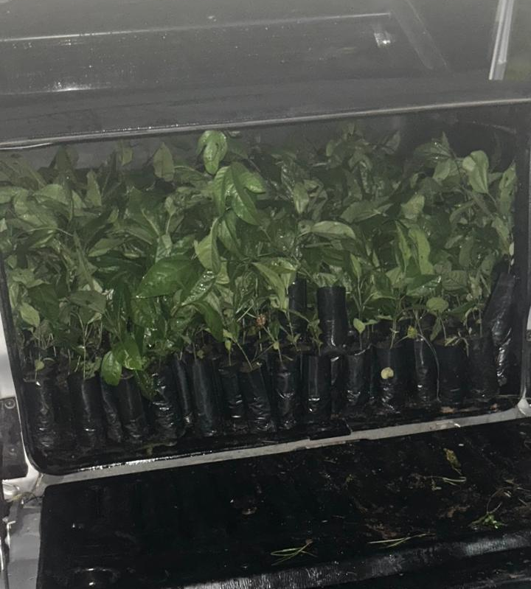

Fonte: Arquivo pessoal

Figura 2: Primeira oficina com a comunidade
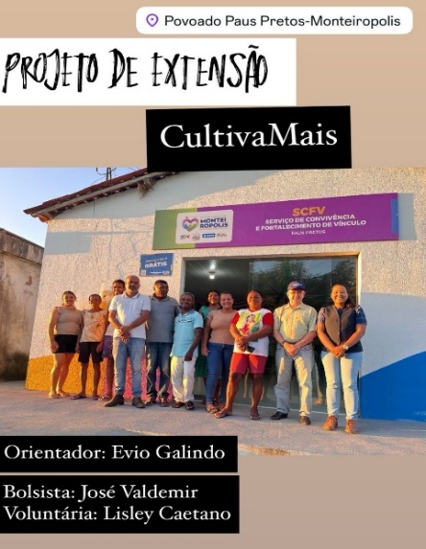

Fonte: Arquivo pessoal

Figura 3: Segunda Oficina
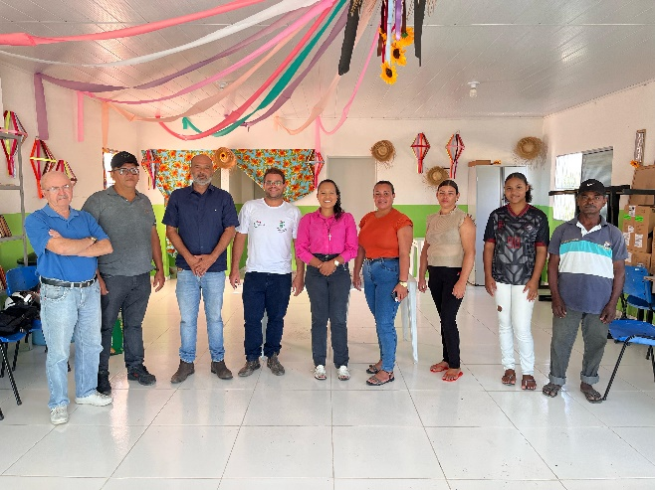

Fonte: Arquivo pessoal

CONCLUSÕES
A experiência do projeto CULTIVAMAIS: Sustentabilidade e Capacitação de Agricultores no Semiárido, evidencia que ações extensionistas baseadas na capacitação prática, no aproveitamento de recursos locais e no estabelecimento de parcerias institucionais são capazes de gerar impactos concretos na autonomia e na sustentabilidade da agricultura familiar no semiárido.
Os resultados já obtidos, como a produção e a distribuição de mudas de maracujá e a produção em andamento de mudas de mamão, confirmam que a metodologia adotada apresenta viabilidade técnica e relevância social.
A cooperação com a Secretaria Municipal de Agricultura e com o Instituto de Terras e Reforma Agrária de Alagoas (ITERAL) foi determinante para superar limitações estruturais, como a falta de sistemas adequados de irrigação, e viabilizar a continuidade das práticas implementadas.

REFERÊNCIAS

BORGES, A. L.; SOUZA, L. da S. Produção orgânica de frutas. Cruz das Almas: Embrapa Mandioca e Fruticultura, 2005. (Comunicado Técnico, 113). Disponível em: https://l1nq.com/ca2Uz.

LIMA, A. F.; SILVA, E. G. A.; IWATA, B. F. Agriculturas e agricultura familiar no Brasil: uma revisão de literatura. Retratos de Assentamentos, v. 22, n. 1, p. 50–68, 2019.

MULLER, A. L. A construção das políticas públicas para a agricultura familiar no Brasil: o caso do Programa de Aquisição de Alimentos. Desenvolvimento em Debate. 2007.

SANTOS, D. N. dos; SILVA, V. de P. R. da; SOUSA, F. de A. S.; SILVA, R. A. e. Estudo de alguns cenários climáticos para o Nordeste do Brasil. Revista Brasileira de Engenharia Agrícola e Ambiental, v. 14, n. 5, p. 492–500, 2010. DOI: https://doi.org/10.1590/S1415-43662010000500006.

Graduando em Engenharia Agronômica, Instituto Federal de Alagoas, jvbc1@aluno.ifal.edu.br
,3Graduandas em Engenharia Agronômica, Instituto Federal de Alagoas
4Docente do Instituto Federal de Alagoas, Campus Piranhas
5Docente do Instituto Federal de Alagoas, Campus Piranhas

